Datos que debe incluir la ficha técnica
- Nombre Científico del alimento.
- Nombres comunes: al menos 3

- Descripción química

- Descripción terapeútica

- Distribución geográfica, apoyada de imagen

- Acción negativa o efecto tóxico en el consumo

- Variedades de especie de distribución local: Al decir local, empezamos por la región, el estado o bien en México. (al menos 3 con nombre común y nombre científico)

- Habitat o lugar en el que crece o se desarrolla

- Imagen del alimento o planta

- Parte del alimento que se usa

- Forma en la que se usa: consumo en fresco, preparada, en agua, en té, infusión, agua de tiempo….

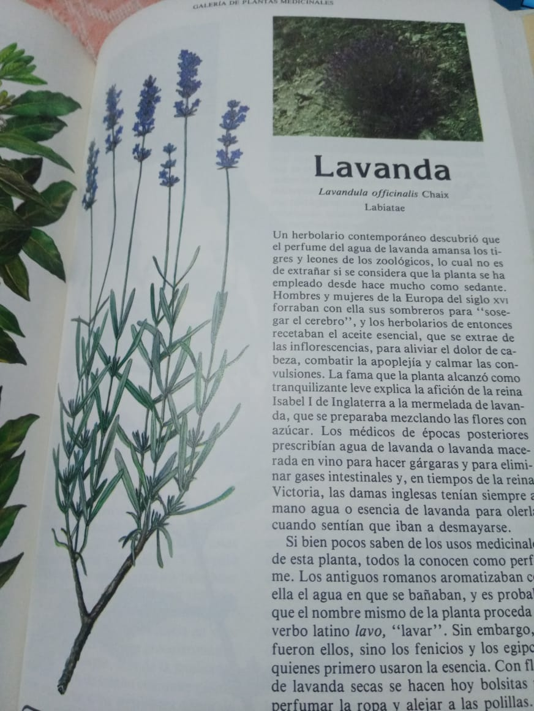

LOS CATÁLOGOS
Definición.- Por su etimología significa: lista, registro, memoria o inventario de personas, cosas o sucesos puestos en orden y siguiendo determinado método.
CLASES DE CATÁLOGOS
Los catálogos suelen adoptar las modalidades siguientes:
A) CATÁLOGO ALFABÉTICO DE AUTORES
Consisten como su nombre lo indica, en una ordenación alfabética por apellidos de los autores y de las obras anónimas, sin ninguna clase de referencia de la materia de que tratan.
B) CATÁLOGO SISTEMÁTICO
Estos catálogos se inspiran en el deseo de convertir la total colección de una biblioteca en un solo libro científico dividido en capítulos y sub Capítulos representando cada uno de ellos una rama o subrama de la ciencia.
Dentro de cada rama, clase, división o sub-división se hallan ordenadas alfabéticamente por los respectivos autores, títulos y por orden cronológico de publicación según los casos y conveniencia pública.
C) CATÁLOGO DE TÍTULOS
Para el servicio de aquellos lectores que recuerden solamente título de la obra, cabe redactar un catálogo donde las obras se encabecen por una palabra elegida conforme a reglas debidamente determinadas, entre las que integran el título, que servirá después para llevar a cabo la ordenación alfabética.
D) CATÁLOGO DICCIONARIO
Es la forma más popular y preferida en las bibliotecas no especializadas y la más común de todas. Este catálogo incluye en un solo orden alfabético los autores, las materias y los títulos y cumple por ende la misión correspondiente a los tres catálogos antes citados. (6)

Favor de consultar el siguiente catálogo:

https://editorial.uaa.mx/docs/catalogo_ilustrado_plantas_utiles_sierra_laurel.pdf

